太湖蓝藻事件的热点设计
第Ⅰ卷 太湖基本概况题
长江
太湖
A
a
b
图1
读图“三种陆地水相互转化关系示意图”，据此完成1～4题：
1．A代表的水体是：（ ）
A. 雨水 B. 冰川融水
C. 潜水 D. 承压水
2．箭头b代表的现象一般发生在：（ ）
A. 1～2月 B. 9～10月
C. 6～7月 D. 10～11月
3．太湖湖区进行大规模围湖造田，由此导致的箭头a、b流量的变化趋势是：（ ）
A. a变大 B. b变稳定
C. ab都变小 D. ab都变大
4．围湖造田可能造成的危害有：
① 湖泊的对长江干流的调蓄能力减弱 ②湖泊湿地遭到破坏 ③湖泊的水质变差 ④ 周围地区气温的日较差增大
A．①②③ B.①③④ C.②③④ D.①②④
图2是太湖等深线图，看图完成5-6题
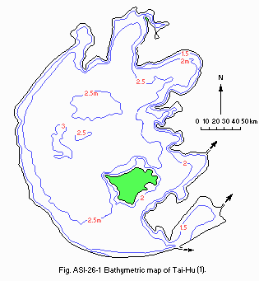
图2

5． 丙处的利用方式比较合理的是：
A．珍珠养殖
B． 水稻种植业
A
C. 旅游业
丙
D. 房地产业
6．A处的水深可能是：
A．3.2米 B.．3.6米 Ｃ．2.7 米 Ｄ．2.3米

- 太湖平原是我国著名的商品 基地，该区的农业地域类型是 ，简述此农业地域类型的特点？
- 请对太湖平原农业发展的自然条件进行评价。
- 太湖附近有我国著名的 工业基地。
- 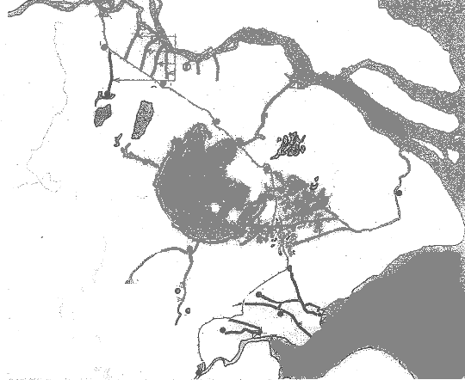
第Ⅱ卷 蓝藻事件材料分析题
背景材料：“汽车脏了，我们用水洗；马路脏了，我们用水洗；可是水脏了，我们用什么洗呢？”这段无锡电视台公益广告说到的情况，最近成为了无锡市的现实问题。
在一些营养（N、P）丰富的水体中，蓝藻常于夏季大量繁殖，并在水面形成一层蓝绿色而有腥臭味的浮沫，称为水华。
5月29日开始，太湖沿岸江苏无锡市城区的大批市民家中自来水水质突然发生变化，并伴有难闻的气味，无法正常饮用。经查系太湖蓝藻提前暴发，江苏省无锡市紧急启动应急预案，从常州、苏州等周边城市大批量调运纯净水，并加大了引江济太的流量，稳定补给太湖水量，无锡市自来水总公司通过加大活性炭和高锰酸钾的投放等方式来净化水质。
“经卫生监督部门连续监测，我市自来水出厂水质达到国家饮用水标准，实现正常供水。衷心感谢广大市民和社会各界的理解与支持。”6月4日，江苏省无锡市政府的一则简短公告，使连日来笼罩在无锡市民心头的阴霾，与自来水中的臭味一同消散
图3是 表格是2005年太湖湖体主要污染指标及水质状况 （21个国控监测点）

图3
甲
湖区 | 总磷 | 总氮 | 叶绿素a | 营养状 | 水质类别
湖区 | （mg/L） | （mg/L） | （mg/L） | 态指数 | 2005年 | 2004年
梅梁湖 | 0.106 | 4.66 | 0.038 | 65 | 劣Ⅴ | 劣Ⅴ
西部沿岸区 | 0.101 | 3.77 | 0.049 | 65 | 劣Ⅴ | 劣Ⅴ
东部沿岸区 | 0.047 | 1.68 | 0.017 | 55 | 劣Ⅴ | Ⅴ
湖心区 | 0.064 | 2.18 | 0.027 | 60 | Ⅴ类 | Ⅴ
全湖平均 | 0.077 | 2.86 | 0.032 | 62 | 劣Ⅴ | 劣Ⅴ

根据材料和图3，回答1-2题：
1．读图判断下列叙述正确的是：
A．五里湖的水质劣于Ⅴ类 B．太湖的水质普遍是南部好于北部
C．太湖的水质状况堪忧，没有Ⅰ、Ⅱ、Ⅲ类水质 D．太湖Ⅲ类和Ⅳ类水质的点位分别占44％和88％
2．观察表格，如下结论不正确的是：
A．05年比04年在某些水域富营养化加重 B．主要的污染指标是总氮
C．叶绿素的含量高的湖区水中的鱼类的食物多，渔业生产条件好
D．叶绿素的含量高的湖区水中的浮游植物过多，可能造成鱼类窒息死亡
阅读表格，回答问题：
 | 总量 | 生活 | 农业 | 工业
2000年 | 290 | 32.6 | 107.9 | 41．7
预测2010年 | 330 | 40 | 90 | 170

多年平均  水资源总量 | 近十年平均  年用水量 | 人均水资源量 | 人均用水量
162 亿立方米 | 290亿立方米 | 375立方米 | 797立方米

3．可见太湖沿岸的城市的用水状况叙述正确的是：
A．用水总量的增长的主要原因是人口的增加
B．农业用水的减少，可见太湖商品粮基地的面积缩小了
C．农业用水的减少是由于节水技术的提高
D．太湖沿岸地区的水资源供需基本持平
太湖沿岸某大学建立了太湖水质研究小组，计划为太湖的保护作贡献。据此回答4-5题
4．小组对从Ⅰ、Ⅱ、Ⅲ地进行了取样，图中能够表示溶解氧量（ＤＯ），无机物（Ｎ．Ｐ）的浓度进行调查，其结果最可能是下面 的示意图。
Ⅰ
Ⅱ
Ⅲ
浓 度
Ⅰ
Ⅱ
Ⅲ
浓 度
浓 度
浓 度
Ⅰ
Ⅱ
Ⅲ
Ⅰ
Ⅱ
Ⅲ
A
B
D
C
太 湖
污水排放口
Ⅰ

Ⅱ
Ⅰ

ⅢⅡ
Ⅰ

N、P的浓度
溶解氧量
5．该小组在校园里提出了“爱我太湖，从自身做起”的倡议书，以下不可能出现在倡议书内的是：
A．使用无磷洗衣粉 B．帮助农民了合理使用化肥的知识
C．注意不把生活垃圾倒入湖中 D．全面禁止湖面养殖
6．今年的蓝藻比往年同期比较有爆发早，规模大的特点，下列分析正确的是：
①去年是暖冬，今年的4月，无锡的气温偏高，这样的气温适合于蓝藻的生长
②流域内的降水必往年同期少
③大量引水导致太湖的水位偏低
④太湖控制鱼类养殖，导致对藻类的消耗减少。
A．①②③ B.①③④ C.②③④ D.①②④
7．太湖近些年富营养化情况一直严重，请分析其原因？
8．无锡政府通过加大引江济太工程的水量来控制蓝藻，其原理是什么？但是位于太湖东岸的苏州对此举措表示担忧，试分析原因？

答案：
第一卷
1 | 2 | 3 | 4 | 5 | 6
C | A | C | D | C | A
7．粮，水稻种植业，小农经营，商品率低，机械化程度低，水利工程量大，技术水平低，单产高。
8．有利的自然条件：夏季光热条件好，雨热同期；土层深厚；地势平坦。
不利的自然条件：季风气候，降水的季节和年际变化大，旱涝灾害频繁。
9．沪宁杭工业基地
第二卷：
1 | 2 | 3 | 4 | 5 | 6
A | C | C | C | D | A
7．人口众多，城乡居民点密集，其本身就是巨大的污染源。流域经济高速发展，不合理的生产生活方式变化与环保意识淡漠、防治措施严重滞后、以及监管不力是目前是太湖目前水环境恶化的根本原因
8．增加流域水资源量，加快流域水体流动，缩短换水周期，提高水体自净能力，以缓解流域水恶化的趋势，改善流域水环境，
因为苏州位于太湖的下游，加大引江济太，可能会使太湖北部/上游的水位抬高，使蓝藻向下游扩散。

